Муниципальное дошкольное образовательное автономное учреждение
«Детский сад № 31 комбинированного вида
«Звёздочка» г. Орска»

Адрес: Россия, 462410 Оренбургская область, г.Орск, ул. Нахимова, 110 «А».
Телефон /факс: (3537) 40-96-88;
Электронный адрес МДОАУ № 31: mdoau31ds@mail.ru

Аналитическая справка
проведения Региональной познавательной олимпиады
для детей дошкольного возраста по развитию речи и обучению грамоте
«Мы – будущие защитники Родины»,
посвященной Международному Дню родного языка
и Году защитника Отечества

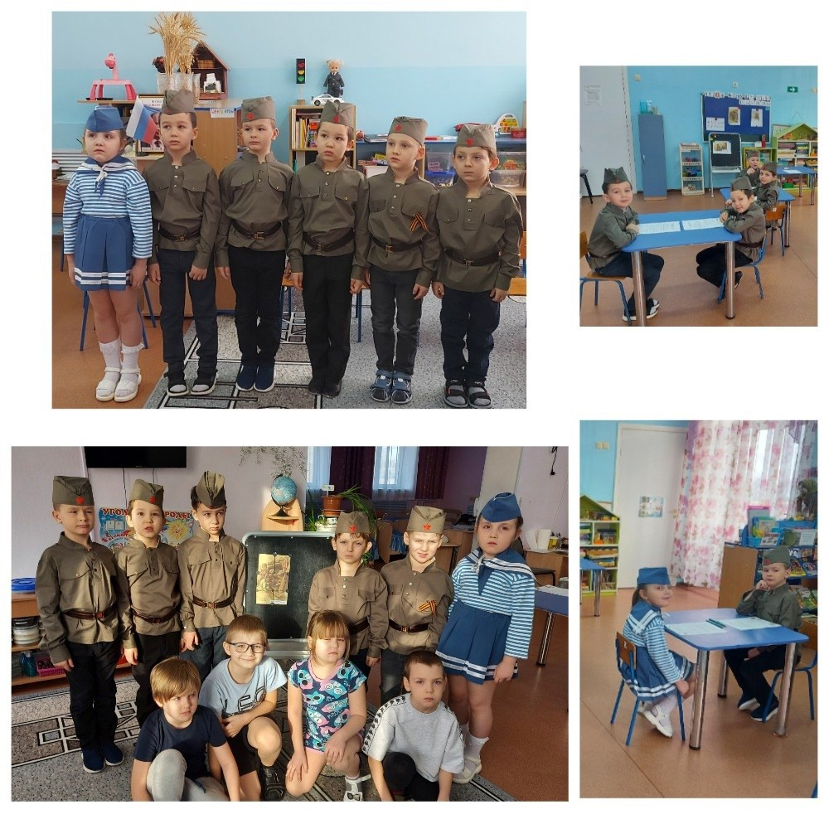

учитель – логопед: Козлова Л.В.

Аналитическая справка
по итогам проведения Региональной познавательной олимпиады
для детей дошкольного возраста по развитию речи и обучению грамоте
«Мы – будущие защитники Родины»,
посвященной Международному Дню родного языка
и Году защитника Отечества

13 февраля 2025 г. воспитанники подготовительной к школе группы Муниципального дошкольного образовательного автономного учреждения "Детский сад № 31 комбинированного вида «Звездочка» г. Орска" приняли участие в олимпиаде для дошкольников «Мы – будущие защитники Родины», посвященной Международному Дню родного языка и Году защитника Отечества.

Состав организационной комиссии:
- Старовойтова Татьяна Александровна – старший воспитатель;
- Козлова Любовь Владимировна, учитель – логопед.
- Колякина Наталья Геннадьевна – воспитатель ГКН для детей с ТНР.
- Щербинина Надежда Васильевна – воспитатель ГКН для детей с ТНР.

В олимпиаде приняла участие команда, воспитанников ГКН детей 6 – 7 лет с ТНР «Фантазеры» из 6 человек.
Состав 1 команды «Фантазеры»:
- Акимов Иван;
- Алимбаев Руслан;
- Казнцев Михаил;
- Минченкова Дарья;
- Моисеев Егор.
- Мурзин Артемий;

В Олимпиаде приняли участие 9 человек, из них 6 чел. – воспитанники и 3 чел. – педагогический состав .

Результаты Олимпиады:
Суммарный результат команды «Фантазеры» - 136 баллов.

